Atividade Avaliativa 2
Disciplina Nutrição do adulto e no envelhecimento
Graduação em Nutrição
Roteiro
1 - Identificação do paciente (escolher um adulto que conheça para a coleta de dados)
Nome: Aline Lourençoni
Idade: 45 anos
Estado civil: viúva
Filhos: 3 filhos
Informações sobre rotina
Sono; trabalho, atividade física, etc
Sono: sono ruim, dorme melhor com suplemento de melatonina, acorda a noite para urinar, mas, às vezes, não consegue voltar a dormir. Dorme umas 6-8 horas por noite. Relata que acorda cansada. Dias que demora para dormir e dias que não.
Atividade física: fazia musculação 2x na semana, mas não faz mais.
Trabalho: trabalho mais sentado, sem muita movimentação, umas 6-8hrs por dia.
Intestino: ultimamente funcionando todos os dias, pelo menos 1x ao dia, logo após o café da manhã ou no final da tarde, se aumentar o consumo de água.
Baixa ingestão de água
2 - Avaliação Antropométrica: peso, altura, IMC (DietBox: avaliação antropométrica)
Peso: 71.5kg
Altura: 1.68
IMC: 25.33 Sobrepeso
3 - Bioquímica: Exames laboratoriais disponíveis
4 - Clínica: aversões, intolerância, alergias, hábito intestinal
5 - Dieta: alimentos e bebidas (DietBox: recordatório alimentar)
Fazer recordatório de 24 horas utilizando APENAS as tabelas: Tucunduva, TACO, TBCA; se precisar de medidas usuais utilizar tabela Pinheiro
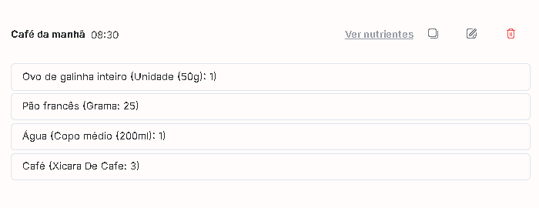
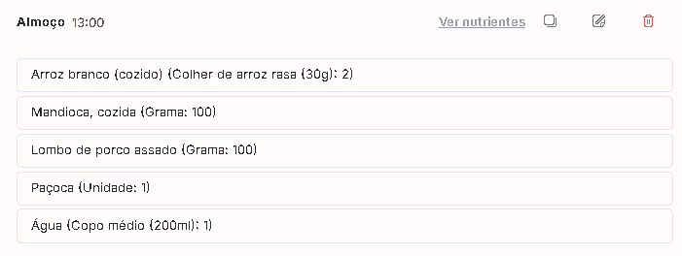
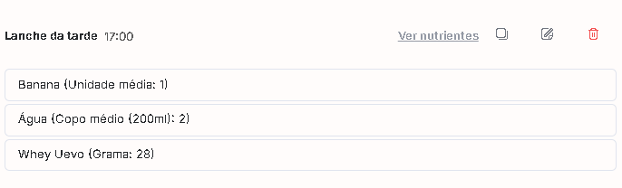
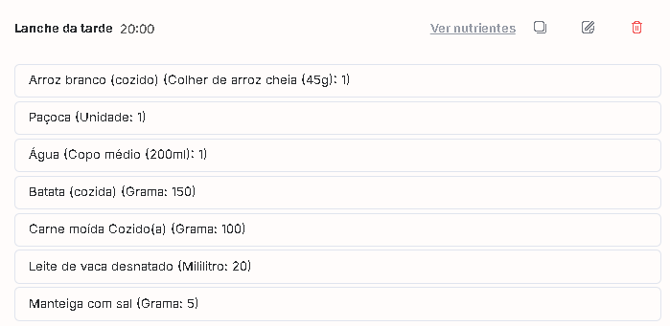
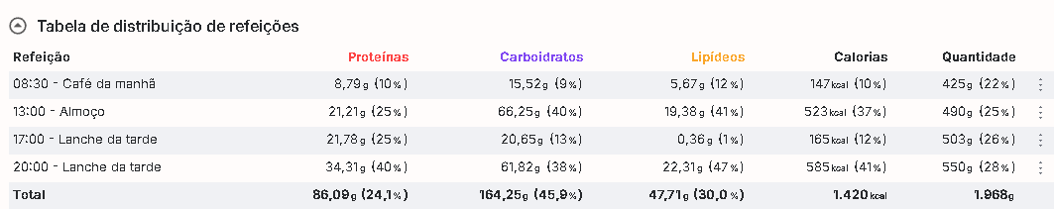

6 - Diagnóstico Nutricional
Adequação do IMC: Diminuir o IMC para faixa de 18,5-24,9. Atual = 25,33
Adequação dos exames laboratoriais:
Ferritina: 57.8 ng/mL normal
Colesterol Total: 235mg/dL alto
HDL: 66mg/dL normal
LDL: 144mg/dL alto
VLDL: 25mg/dL normal
Triglicérides: 128mg/dL normal
Glicose em jejum: 78 mg/dL normal
Vitamina D: 21.3 ng/mL normal, mas com probabilidade de inadequação.
Vitamina B12: 334 pg/mL normal
VCM: 88.8 fL normal, mas com leve suspeita de anemia ferropriva
HCM: 30.7g/dL normal
RDW: 14.2% normal
Adequação do consumo alimentar: energia, macronutrientes, micronutrientes (DRis)
TMB: 1.379 kcal
GET: 1.655 kcal
Energia atual: ~1420kcal adequado para perda de peso.
Macronutrientes atual: 30% lipídeo; 45.9% carboidrato, 24,1% proteína adequado a distribuição.
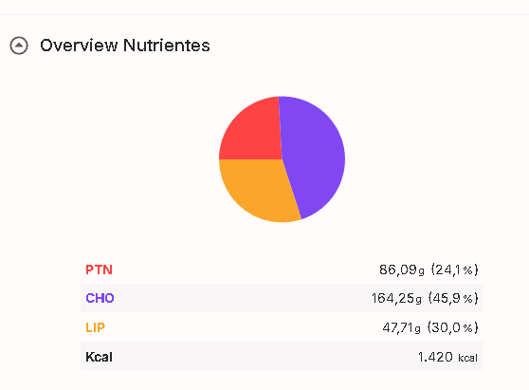
Água atual: 1L/dia baixíssimo, ideal: no mínimo 2,5L/dia
Micronutriente:
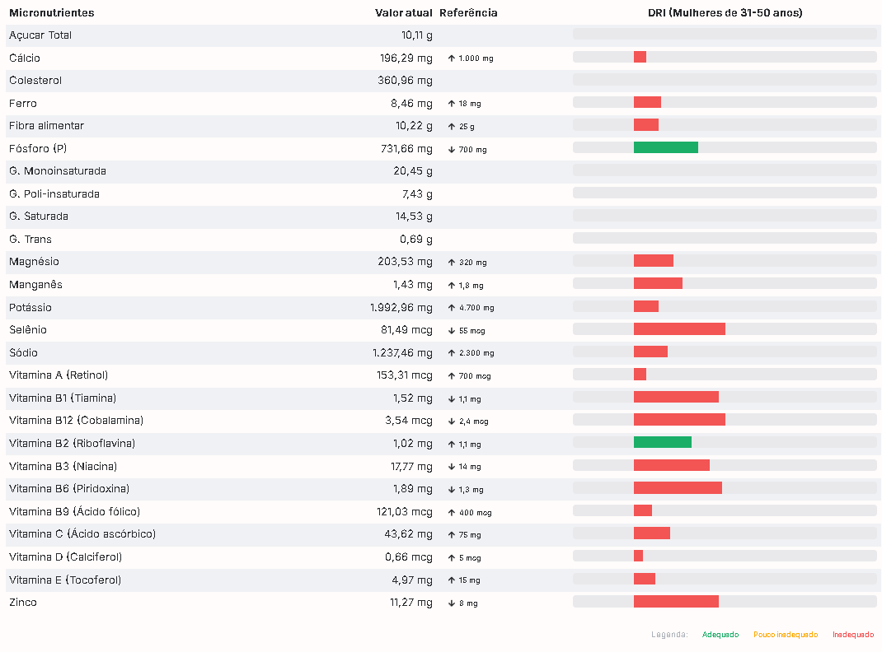
Cálcio: alta probabilidade de inadequação
Ferro: alta probabilidade de inadequação
Fósforo: adequado
Manganês: alta probabilidade de inadequação
Potássio: alta probabilidade de inadequação
Zinco: baixa probabilidade de inadequação
Selênio: baixa probabilidade de inadequação
Sódio: alta probabilidade de inadequação
Vit A: alta probabilidade de inadequação
Vit B1: baixa probabilidade de inadequação
Vit B2: adequado
B12: alta probabilidade de inadequação
B3: baixa probabilidade de inadequação
B6: baixa probabilidade de inadequação
Vit C: alta probabilidade de inadequação
Vit D: alta probabilidade de inadequação
Vit E: alta probabilidade de inadequação
Baseado no RDA para mulher adulta (31-50 anos), será necessário adequar a maioria de vitaminas. Recomendo que a paciente comece a introduzir mais frutas diversificadas ao longo do seu dia, pelo menos 3 frutas por dia, de cores diferentes (amarelo, vermelho, roxo, verde, laranja). E introduzir mais vegetais verdes, alaranjado, em suas refeições de almoço e jantar.
E reduzir esses alimentos ricos em açúcar, como a paçoca, e introduzir alimentos in natura/minimamente processados como base. Mas em geral, analisando esse dia (22/09), a paciente se alimentou bem.
Objetivos:
- Dieta hipocalórica
- Sair do sobrepeso
- Comer bem, voltar a me movimentar e emagrecer.
Metas:
- 3 porções de frutas ao dia (1 banana, 1 maçã, 1 cacho de uva, 1 mexerica)
- 2 pratos de salada crua ao dia (alface, rúcula, cenoura, tomate, repolho)
- 2,5L de água ao dia
- 2 porções de alimentos fontes de cálcio (queijo branco, leite, iogurte)
- 3 porções de alimentos fontes de ferro (feijão, carnes vermelhas magras)
- Se atentar à alimentos ultraprocessados e açucarados (paçoca, chocolate, bolo, biscoitos doces)

Micro e Macronutriente do Plano Alimentar:
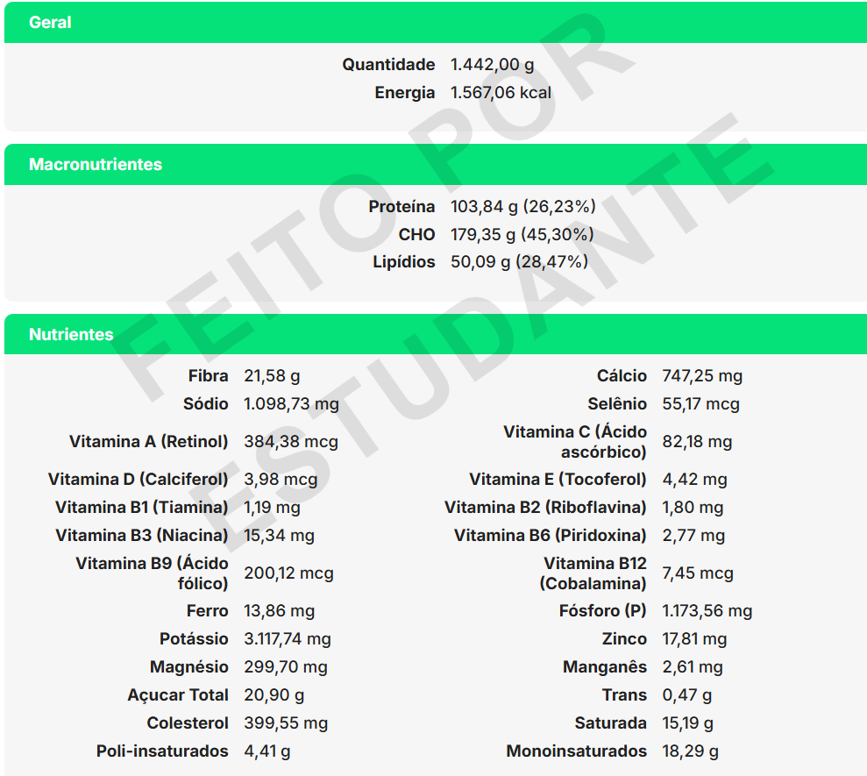
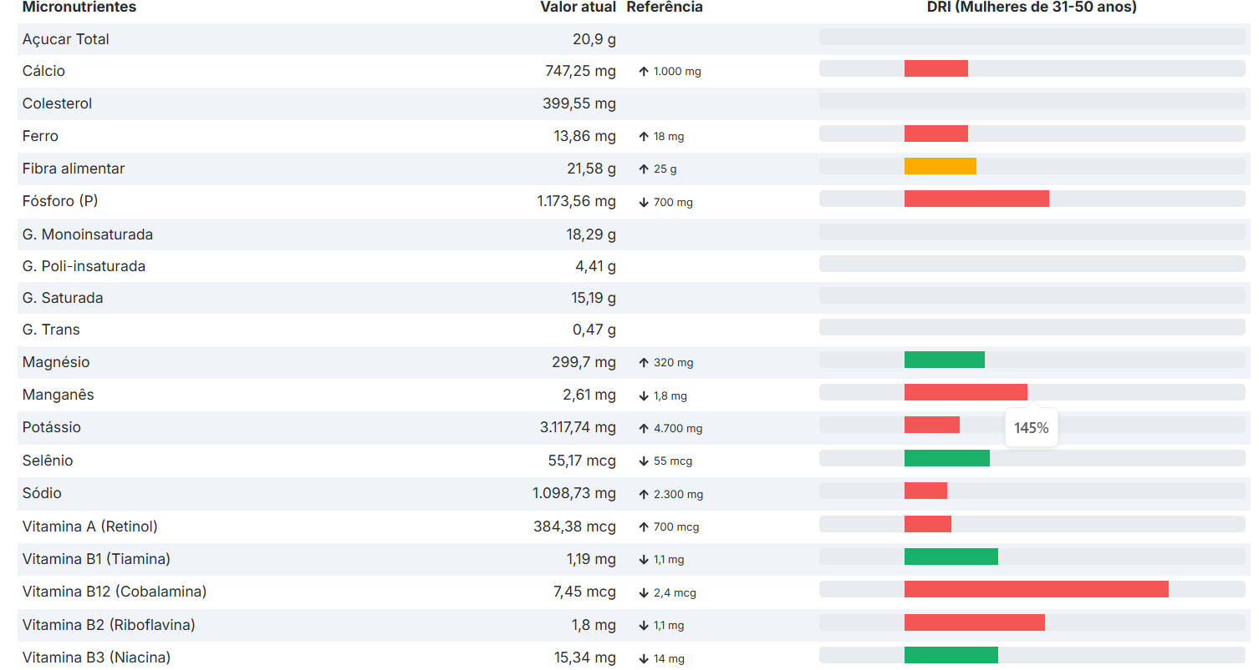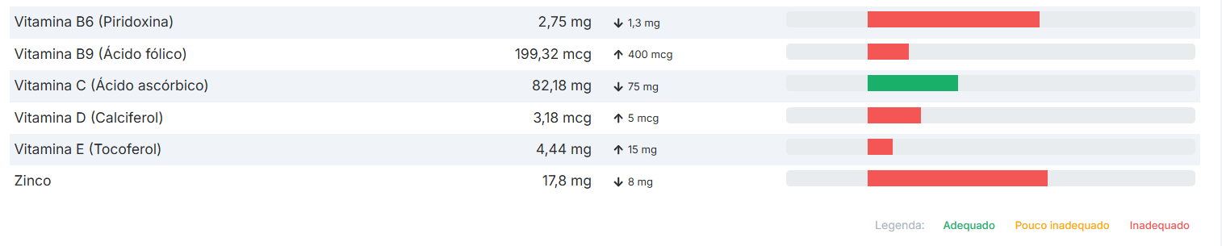
Minerais | Valor atual | EAR | RDA | Classificação
Cálcio | 747 mg | 800 mg | 1.000 mg | < EAR → Alta probabilidade de inadequação
Ferro | 13,86 mg | 8,1 mg | 18 mg | > EAR e < RDA → Baixa probabilidade de adequação
Magnésio | 299,7 mg | 265 mg | 320 mg | > EAR e < RDA → Baixa probabilidade de adequação
Fósforo | 1.174 mg | 580 mg | 700 mg | > RDA → Baixa probabilidade de inadequação
Zinco | 17,8 mg | 6,8 mg | 8 mg | > RDA → Baixa probabilidade de inadequação
Selênio | 55,17 µg | 45 µg | 55 µg | ≈ RDA → Baixa probabilidade de inadequação
Manganês | 2,61 mg | — | 1,8 mg | > RDA → Baixa probabilidade de inadequação
Potássio | 3.118 mg | — | 4.700 mg | < RDA (sem EAR) → Baixa probabilidade de adequação
Sódio | 1.099 mg | — | ≤ 2.300 mg | Dentro do limite → Baixa probabilidade de inadequação
Vitamina | Valor atual | EAR | RDA | Classificação
Vitamina A | 384 µg | 500 µg | 700 µg | < EAR → Alta probabilidade de inadequação
Vitamina D | 3,18 µg | 10 µg | 15 µg | < EAR → Alta probabilidade de inadequação
Vitamina E | 4,44 mg | 12 mg | 15 mg | < EAR → Alta probabilidade de inadequação
Vitamina C | 82,18 mg | 60 mg | 75 mg | > EAR e < RDA → Baixa probabilidade de adequação
Vitamina B1 (Tiamina) | 1,19 mg | 0,9 mg | 1,1 mg | > RDA → Baixa probabilidade de inadequação
Vitamina B2 (Riboflavina) | 1,8 mg | 0,9 mg | 1,1 mg | > RDA → Baixa probabilidade de inadequação
Vitamina B3 (Niacina) | 15,34 mg | 11 mg | 14 mg | > RDA → Baixa probabilidade de inadequação
Vitamina B6 (Piridoxina) | 2,75 mg | 1,1 mg | 1,3 mg | > RDA → Baixa probabilidade de inadequação
Vitamina B9 (Ácido fólico) | 199 µg | 320 µg | 400 µg | < EAR → Alta probabilidade de inadequação
Vitamina B12 (Cobalamina) | 7,45 µg | 2,0 µg | 2,4 µg | > RDA → Baixa probabilidade de inadequação

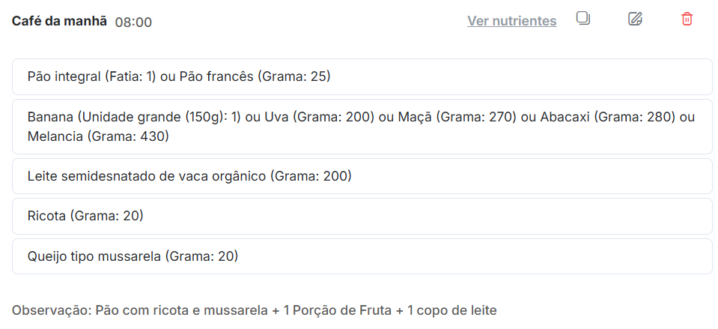
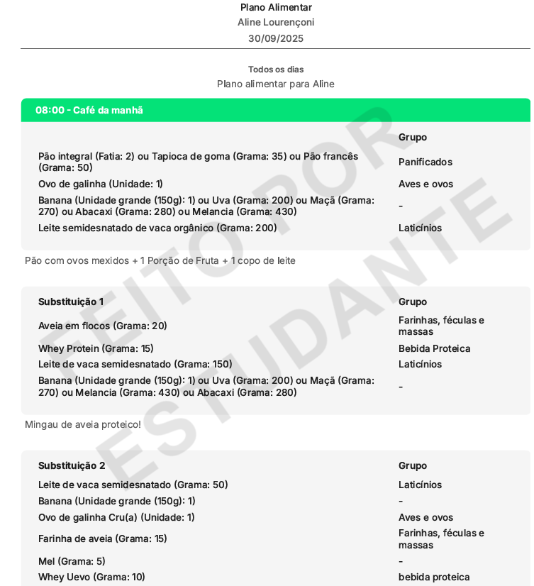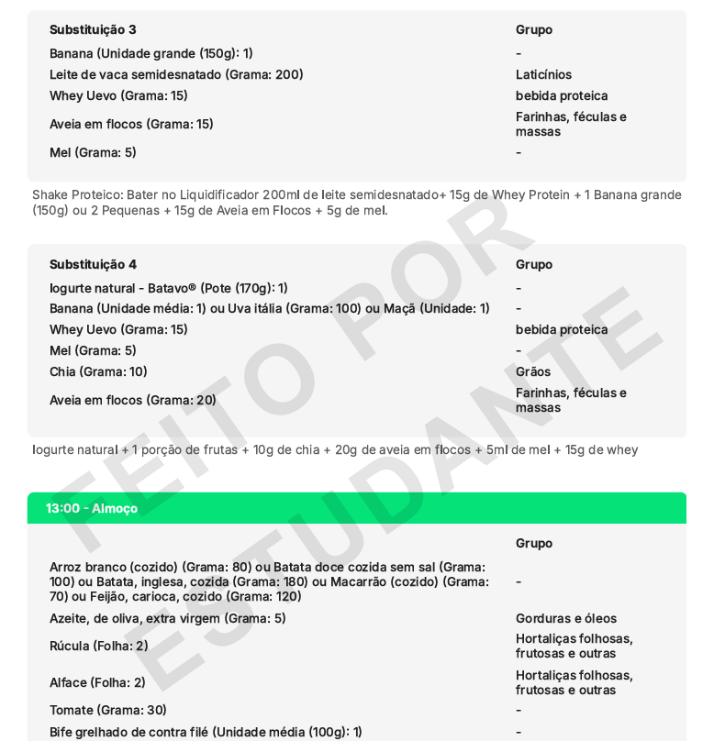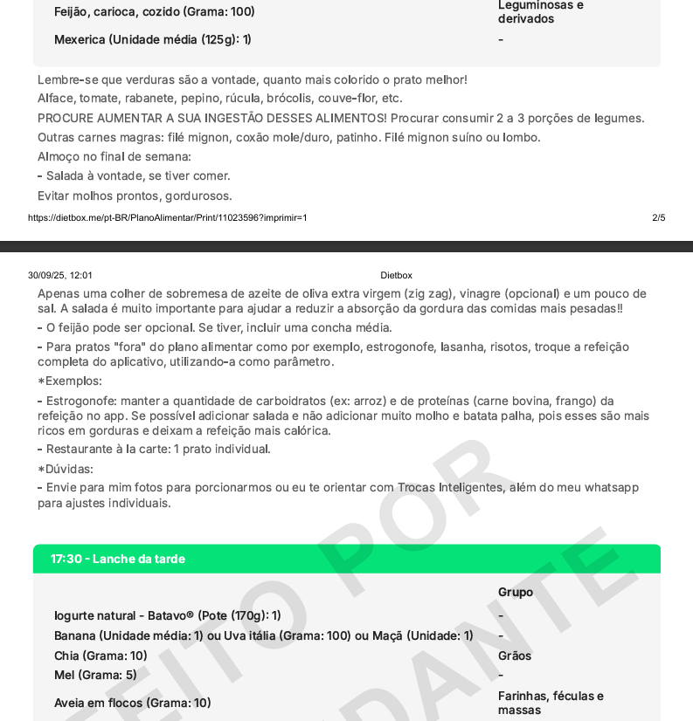
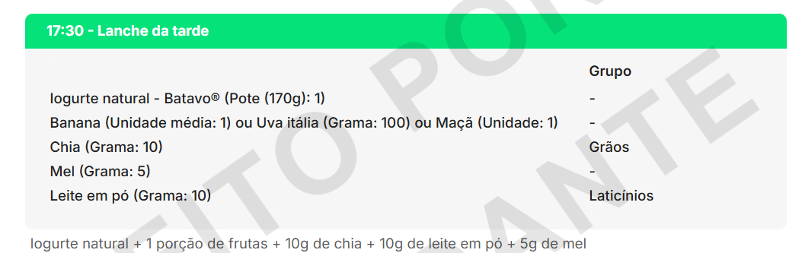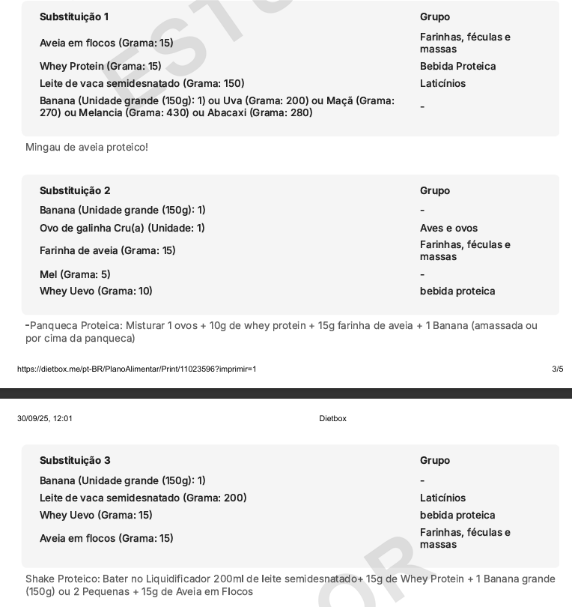
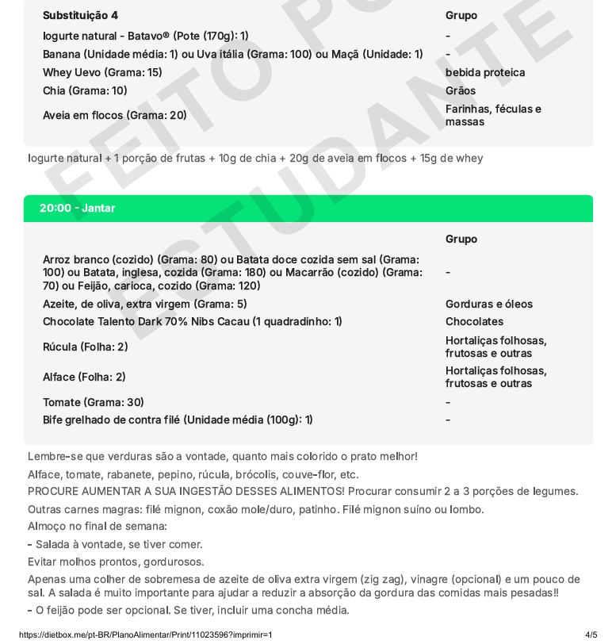
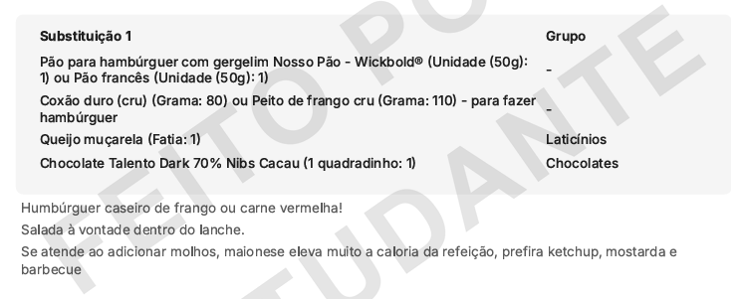

Lácteos 3 porções: Leite semidesnatado 200g 278g
Iogurte natural 170g 400g
Leite em pó 10g 30g
Queijo muçarela 20g 45g
Ricota 20g 100g
Carnes 1-2 porções: 2 Bife grelhado 100g 64g
Óleos e Gordura 1-2 porções: azeite de oliva 10g 7,6g
Açúcares 1-2 porções: mel 5g 37,5g
Frutas 3-5 porções: (2 porções) Uva Itália 100g 50g
(2 porções) banana 85g 85g
(1 porção) Laranja 125g 80g
Leguminosas 1 porção: Feijão cozido 100g 86g
Hortaliças 4-5 porções: Tomate 60g 80g
Alface 4 folhas 15 folhas
Rúcula 4 folhas 15 folhas
Cereais, pães, tubérculos e raízes 5-9 porções:
Arroz 160g 250g
Pão francês 50g 50g
Aveia em flocos 20g 45g
Grupo alimentar | Porções totais no dia | Faixa ideal
Cereais | 2,5 | 5–9
Hortaliças | 3 | 4–5
Frutas | 3 | 3–5
Carnes e ovos | 2 | 1–2
Leite e derivados | 2,8 | 3
Leguminosas | 2 | 1
Óleos e gorduras | 1,5 | 1–2
Açúcares e doces | 1 | 1–2

